Братская могила № 443

|  |  |  |  |
| --- | --- | --- | --- |
| Наименование воинского захоронения | Местонахождение воинского захоронения | Кадастровый номер воинского захоронения | Координаты расположения воинского захоронения |
| Братская могила № 443 | Россия, Воронежская область, Нижнедевицкий район, х. Поляна, ул. Поселковая, уч. 32 | 36:15:5900013:45 | 51.678476, 38.356535 |

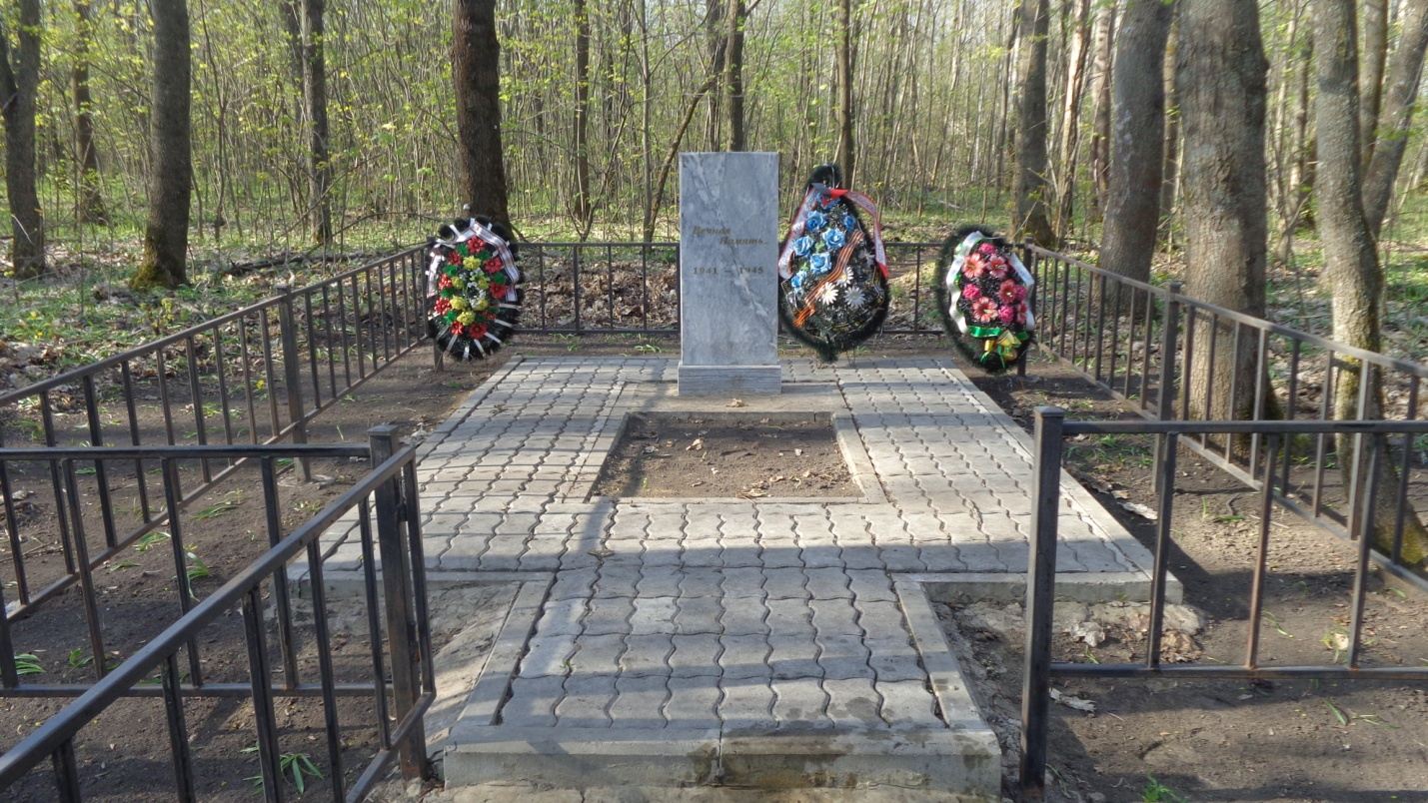

На территории хутора Поляна Новоольшанского сельского поселения находится воинское захоронение №443. В братской могиле захоронены 10 солдат, погибших на этом месте при освобождении села Новая Ольшанка. В 1975 году на месте их захоронения был установлен памятник из мрамора Уфалейский (стрела) высотой 1,2м х 1,0м. На памятнике выгровирована надпись «Вечная память» 1941- 1945г.г. Территория памятника выложена тротуарной плиткой, имеется цветник, обнесена металлической оградой 3,2м х 4,2м по железобетонным столбам высотой 0,6м. В 2014 году проведен капитальный ремонт памятника, и благоустроена прилегающая территория.

**Сведения**

**об участниках Великой Отечественной войны 1941- 1945 г.г., захороненных на территории Новоольшанского сельского поселения Нижнедевицкого муниципального района Воронежской области**

Братская могила № 443, Воронежская область, Нижнедевицкий район, х. Поляна, ул. Поселковая, уч. 32, поставлен на кадастровый учет под номером 36:15:5900013:45

захоронено 8 неизвестных